Министерство образования Республики Беларусь
Учреждение образования
«___________________________________________»

Кафедра ______________________________

ОТЧЁТ
по лабораторной работе № 1
«Анализ модели базы данных»

Вариант 3 — «Продажа билетов на самолёт»

Выполнил:
студент группы ____________
____________________________

Проверил:
____________________________

Минск 2025

1 Цель и задание работы
Цель работы — проанализировать предложенную модель базы данных, выявить допущенные в ней ошибки и недостатки на инфологическом и даталогическом уровнях, предложить и обосновать исправленную модель.
Номер варианта определяется по формуле: номер варианта = (номер по списку в группе mod 3) + 1 = (8 mod 3) + 1 = 3. Вариант 3 — «Продажа билетов на самолёт».
В ходе работы необходимо: найти недостатки исходных моделей; сформулировать от лица заказчика перечень требований к программному приложению; определить и добавить отсутствующие отношения и атрибуты; привести объекты к единым соглашениям об именовании; оптимизировать типы данных и ключи отношений; устранить избыточные и добавить недостающие связи; оформить исправленные модели.
2 Исходная модель базы данных
Исходная модель представлена единственной даталогической ER-диаграммой, построенной в среде MySQL Workbench (рисунок 1). Инфологическая модель в задании отсутствует. Модель содержит девять отношений: Booking, Tickets, Ticket_flights, Flights, Airoports, city, airplanes, seats, Boarding_passes. В текстовом описании варианта дополнительно упомянуто отношение airplane, полностью повторяющее airplanes.
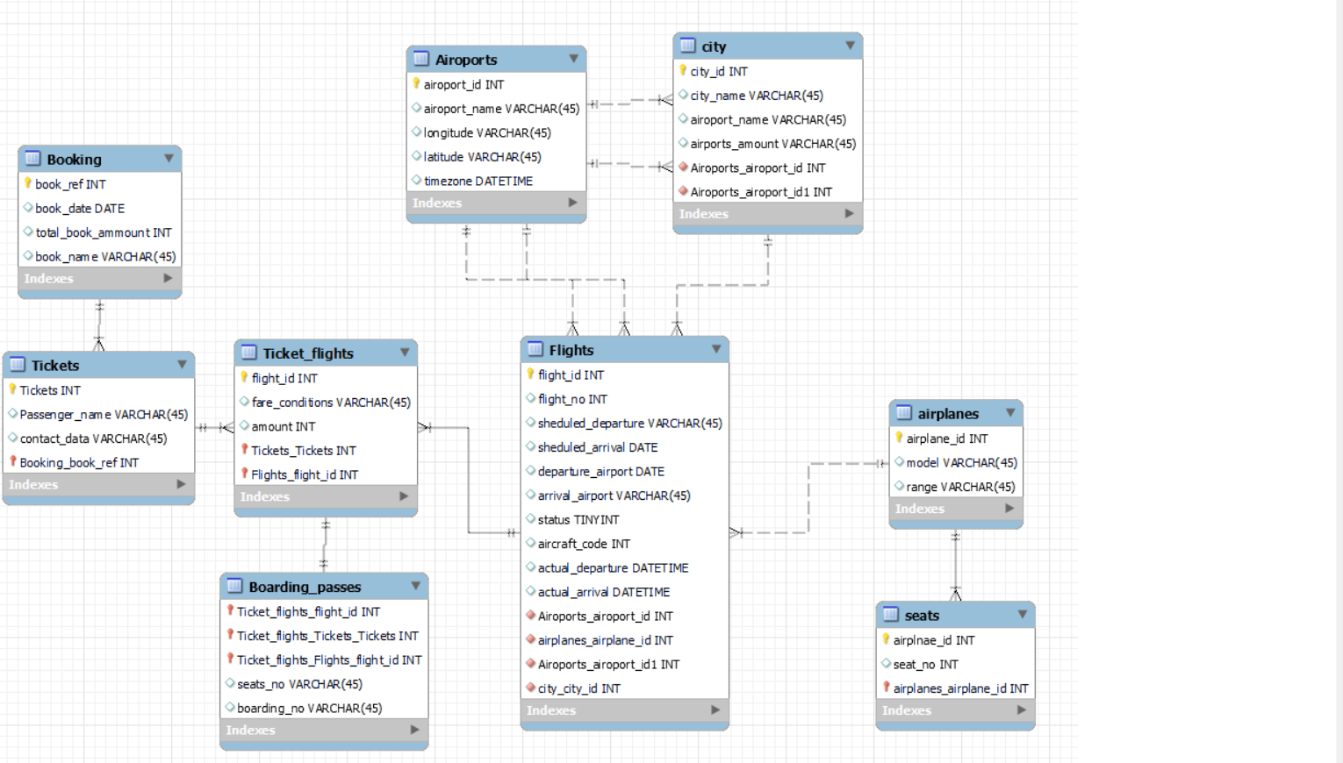
Рисунок 1 — Исходная даталогическая модель (вариант 3)
Для наглядности на рисунках 2 и 3 приведены увеличенные фрагменты исходной модели.
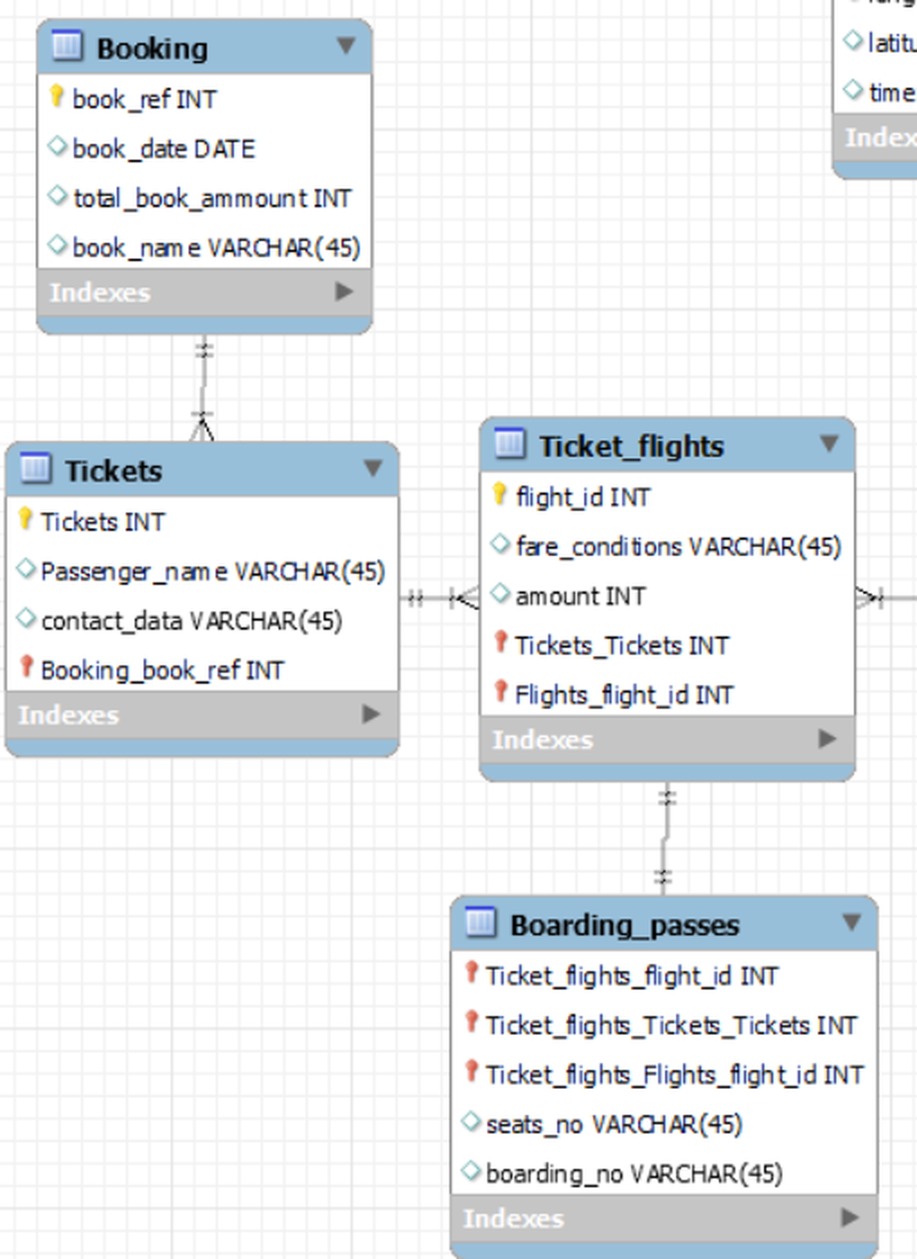
Рисунок 2 — Фрагмент исходной модели: бронирования, билеты, посадочные талоны
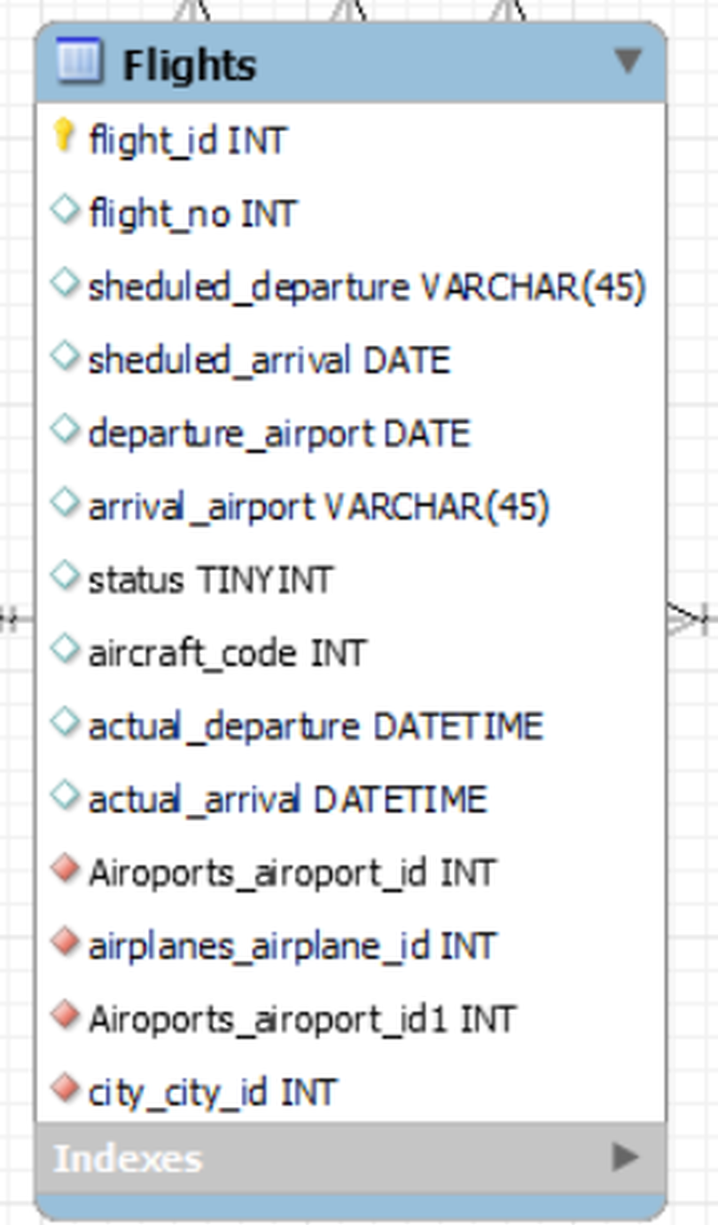
Рисунок 3 — Фрагмент исходной модели: отношение Flights
3 Задание 1. Недостатки инфологической и даталогической моделей
В результате анализа выявлено 20 недостатков, которые сведены в таблицу 1. Недостатки сгруппированы по объектам модели; в последнем столбце указано принятое решение. Принцип исправления — минимальное вмешательство: состав отношений исходной модели сохранён, устранены только те ошибки, которые делают модель противоречивой или непригодной для выполнения требований заказчика.
Таблица 1 — Выявленные недостатки исходной модели и способы их устранения
№ | Объект модели | Недостаток | Принятое решение
1 | Модель в целом | Представлена только даталогическая модель (ER-диаграмма MySQL Workbench); инфологическая (концептуальная) модель отсутствует, мощности и обязательность связей, бизнес-правила не описаны. | Построена инфологическая модель (рисунок 4) с указанием сущностей, связей и их мощностей.
2 | Модель в целом | Текстовое описание варианта не соответствует схеме: в описании отношения Tickets есть passenger_id, на схеме его нет; в описании Booking указан total_book, на схеме — total_book_ammount; фактическое время вылета и прилёта есть в описании, но не на схеме. | Описание и схема приведены в соответствие друг другу.
3 | airplane, airplanes | Одна и та же сущность «Самолёты» описана в задании дважды с одинаковым набором атрибутов — дублирование сущности. | Оставлено одно отношение aircrafts, на него переведены все связи.
4 | Tickets | Нарушение первой нормальной формы: фамилия, имя и отчество пассажира хранятся одним полем Passenger_name, телефон и адрес электронной почты — одним полем Contact_data. | Составные атрибуты разделены и вынесены в отношение passengers.
5 | Tickets.passenger_id | В описании у билета есть номер пассажира, но сущность «Пассажир» в базе данных отсутствует: ссылаться не на что, персональные данные дублируются в каждом билете. | Добавлено отношение passengers, tickets.passenger_id стал внешним ключом.
6 | Tickets | Отсутствует номер билета — основной реквизит, по которому билет идентифицируется пассажиром, перевозчиком и при регистрации на рейс. | Добавлен атрибут ticket_no CHAR(13) с ограничением UNIQUE.
7 | Booking.total_book | «Общее количество броней», хранимое в самой брони, — производный и бессмысленный атрибут: количество билетов в брони вычисляется запросом. | Атрибут заменён на total_amount — общую стоимость бронирования.
8 | Booking.book_name | «Имя бронирования» не определяет владельца брони и непригодно для связи с покупателем. | Атрибут заменён контактными данными покупателя contact_phone и contact_email.
9 | Ticket_flights.amount | По описанию атрибут означает «общее количество перелётов», что для связующего отношения бессмысленно. При этом стоимость перелёта, ради которой и создаётся база продажи билетов, нигде не хранится. | Атрибут переосмыслен как стоимость перелёта, тип DECIMAL(10,2).
10 | city | Атрибуты airport_name и airport_amount дублируют данные отношения Airoports и являются производными (вычисляемыми). | Атрибуты удалены; количество аэропортов в городе вычисляется запросом COUNT.
11 | Flights.aircraft_code | Атрибут дублирует связь с отношением airplanes: борт уже определён внешним ключом. | Атрибут удалён, оставлен внешний ключ aircraft_id.
12 | Flights.status | Статус рейса хранится числом без справочника — значения не расшифрованы, перечень допустимых значений неизвестен. | Добавлен справочник flight_statuses, в flights — внешний ключ status_id.
13 | Ticket_flights.fare_conditions | Класс обслуживания хранится строкой — возможны расхождения написания: «эконом», «Economy», «econom», что делает невозможными группировку и поиск. | Добавлен справочник fare_conditions, класс задаётся внешним ключом.
14 | Boarding_passes | Номер места хранится строкой seatsh_no и не связан с отношением seats: ссылочная целостность отсутствует, можно выдать талон на место, отсутствующее в салоне борта. | Введён внешний ключ seat_id, ссылающийся на seats(id).
15 | Все отношения | Отсутствуют ограничения целостности: NOT NULL, UNIQUE (код брони, номер билета, место в салоне), CHECK (время прилёта позже времени вылета, аэропорт вылета не равен аэропорту прилёта, сумма неотрицательна). | Ограничения добавлены в скрипт создания базы данных (приложение А).
16 | Именование | Опечатки в именах объектов: Airoports, airoport_name, airoport_id, airplnae_id, seath, seatsh_no, fight, fight_no, sheduled_departure, sheduled_arrival, total_book_ammount. | Опечатки исправлены (таблица 4).
17 | Именование | Нарушено единство стиля: Booking, Tickets, Flights, Boarding_passes, Airoports — с заглавной буквы, city, seath, airplanes — со строчной; city в единственном числе, остальные — во множественном; имена внешних ключей сгенерированы средой автоматически (Ticket_flights_Tickets_Tickets). | Принято единое соглашение: английский язык, snake_case, нижний регистр, имя отношения во множественном числе, осмысленные имена внешних ключей.
18 | Ключи | Первичный ключ отношения seath — airplnae_id, поэтому в базе можно хранить только одно место на каждый самолёт; первичный ключ Ticket_flights назван flight_id, как ключ рейса; Boarding_passes имеет первичный ключ из трёх внешних ключей; потенциальные ключи (номер билета, код IATA, бортовой номер) отсутствуют. | Во всех отношениях введены суррогатные первичные ключи id, естественные ключи описаны ограничениями UNIQUE (таблица 6).
19 | Типы данных | Большинство атрибутов имеет предлагаемый средой по умолчанию тип VARCHAR(45); кроме того, время вылета хранится строкой, аэропорт вылета описан типом DATE, часовой пояс — типом DATETIME, номер места и денежная сумма — типом INT. | Типы приведены в соответствие с предметной областью (таблица 5).
20 | Связи | Связь направлена от города к аэропорту, причём двумя внешними ключами, хотя в городе может быть несколько аэропортов; у отношения Flights есть избыточная связь с city; отсутствуют связи посадочного талона с местом, билета с пассажиром и связи со справочниками. | Направление связи изменено, избыточные связи удалены, недостающие добавлены (таблица 7).

4 Задание 2. Требования заказчика к программному приложению
Приложение предназначено для продажи билетов на регулярные авиарейсы. Ниже приведён перечень функциональных требований, сформулированных от лица заказчика.
1. Вести справочники городов и аэропортов с указанием кода IATA, географических координат и часового пояса аэропорта.
2. Вести учёт воздушных судов: бортовой номер, модель, дальность полёта, а также компоновку салона — перечень мест с указанием класса обслуживания каждого места.
3. Вести расписание рейсов: номер рейса, воздушное судно, аэропорты вылета и прилёта, плановые дата и время вылета и прилёта, текущий статус рейса.
4. Фиксировать фактические дату и время вылета и прилёта выполненных рейсов.
5. Искать рейсы по паре «аэропорт (город) вылета — аэропорт (город) прилёта» и дате вылета.
6. Определять количество свободных мест на рейсе как разность между количеством мест в салоне борта и количеством проданных перелётов.
7. Оформлять бронирование: уникальный шестисимвольный код брони, дата и время бронирования, общая стоимость, контактные данные покупателя.
8. Включать в одно бронирование несколько билетов — по числу пассажиров, а в один билет — несколько перелётов, так как возможны пересадки и обратный рейс.
9. Хранить данные пассажира отдельно от билета: фамилию, имя, отчество, дату рождения, тип и номер документа, телефон, адрес электронной почты; исключать повторный ввод одного и того же пассажира.
10. Хранить стоимость и класс обслуживания каждого перелёта в билете отдельно, так как цена зависит от рейса и класса обслуживания.
11. Выполнять регистрацию на рейс с выдачей посадочного талона на конкретное место салона с указанием порядкового номера посадки.
12. Не допускать выдачи двух посадочных талонов на одно и то же место одного рейса и выдачи талона на место, отсутствующее в салоне борта.
13. Формировать отчёты: выручка по рейсам и направлениям, загрузка рейсов, количество аэропортов в городе, список пассажиров рейса для регистрации и предполётного контроля.
Нефункциональные требования и ограничения:
– Целостность данных обеспечивается средствами СУБД — первичными и внешними ключами, ограничениями NOT NULL, UNIQUE и CHECK, а не только кодом приложения.
– Денежные суммы хранятся в типе фиксированной точности DECIMAL; применение чисел с плавающей точкой недопустимо.
– Все моменты времени хранятся во временных типах DATE и DATETIME, часовой пояс аэропорта — наименованием зоны IANA.
– Ключи отношений, хранящих продажи (бронирования, билеты, перелёты билета, посадочные талоны, пассажиры), имеют тип BIGINT, так как объём этих данных растёт быстрее всего; по внешним ключам и полям поиска созданы индексы.
– Персональные данные пассажиров хранятся в отдельном отношении, что позволяет разграничить доступ к ним.
– Наименования объектов базы данных подчиняются единому соглашению: английский язык, snake_case, имена отношений во множественном числе.
5 Задание 3. Отсутствующие отношения
Сопоставление перечня требований с исходной моделью показало, что в базе данных отсутствуют три отношения: нельзя сохранить данные пассажира отдельно от билета, нельзя задать перечень классов обслуживания и нельзя расшифровать статус рейса. Добавленные отношения приведены в таблице 2. Остальные отношения исходной модели сохранены; два дублирующих отношения airplane и airplanes объединены в одно отношение aircrafts. Таким образом, исправленная база данных содержит двенадцать отношений против девяти в исходной модели.
Таблица 2 — Добавленные отношения
№ | Отношение | Назначение | Обоснование
1 | passengers | Пассажиры | В описании варианта у билета есть атрибут passenger_id, но соответствующее отношение отсутствует: ссылаться не на что. Персональные данные хранятся в самом билете и дублируются для каждого билета одного и того же пассажира, а составные атрибуты нарушают первую нормальную форму.
2 | fare_conditions | Классы обслуживания | Класс обслуживания хранился строкой в отношении Ticket_flights. Справочник исключает расхождения написания, делает возможными группировку и поиск, а также позволяет указать класс для каждого места в салоне борта.
3 | flight_statuses | Статусы рейса | Атрибут Flights.status хранился числом без расшифровки. Справочник задаёт перечень допустимых статусов (по расписанию, задержан, вылетел, прибыл, отменён) и делает данные читаемыми.

6 Задание 4. Отсутствующие атрибуты
В таблице 3 перечислены атрибуты, добавленные в существующие и новые отношения.
Таблица 3 — Добавленные атрибуты
№ | Отношение | Добавленные атрибуты | Обоснование
1 | bookings | book_ref (CHAR(6), UNIQUE), booked_at (DATETIME вместо DATE), total_amount (DECIMAL(10,2)), contact_phone, contact_email | Код брони должен быть уникальным; необходимы момент создания брони, её стоимость и контактные данные покупателя вместо неинформативного «имени брони».
2 | tickets | ticket_no (CHAR(13), UNIQUE), booking_id, passenger_id | Номер билета — обязательный реквизит, в исходной модели он отсутствовал; билет должен быть явно связан с бронированием и пассажиром.
3 | passengers | last_name, first_name, middle_name, birth_date, document_type, document_no, phone, email | Замена составных атрибутов Passenger_name и Contact_data, нарушавших первую нормальную форму; дата рождения и документ необходимы для оформления перевозки.
4 | ticket_flights | ticket_id, fare_condition_id, amount (DECIMAL(10,2)) | Связь с билетом не была выражена явно; класс обслуживания стал ссылкой на справочник; атрибут amount переосмыслен как стоимость конкретного перелёта в билете.
5 | flights | status_id, actual_departure и actual_arrival (DATETIME, допускают NULL) | Статус рейса — ссылка на справочник; фактическое время вылета и прилёта присутствовало в описании варианта, но отсутствовало на схеме.
6 | airports | city_id, iata_code (CHAR(3), UNIQUE) | Аэропорт принадлежит городу — ранее связь была направлена наоборот; код IATA является естественным идентификатором аэропорта и используется при поиске рейсов.
7 | aircrafts | reg_number (VARCHAR(10), UNIQUE) | Бортовой номер — естественный ключ воздушного судна; без него два самолёта одной модели неразличимы.
8 | seats | id, fare_condition_id | Суррогатный первичный ключ вместо airplnae_id; место относится к определённому классу обслуживания, иначе нельзя проверить соответствие места классу, указанному в билете.
9 | boarding_passes | ticket_flight_id, seat_id | Одна осмысленная ссылка на перелёт билета вместо трёх автоматически созданных внешних ключей и ссылка на конкретное место вместо строкового номера места.

7 Задание 5. Соглашения об именовании объектов
Исходная модель не соответствует единым соглашениям об именовании: в ней смешаны регистры и числа (Booking, Tickets, city, seats), присутствуют опечатки (Airoports, airplnae_id, sheduled_departure, total_book_ammount), автоматически сгенерированные среду MySQL Workbench имена внешних ключей (Ticket_flights_Tickets_Tickets), столбец, повторяющий имя таблицы (Tickets.Tickets), и зарезервированное слово SQL (range). Приняты следующие соглашения:
– Язык именования — английский, регистр — нижний, разделитель слов — символ подчёркивания (snake_case).
– Имя отношения — существительное во множественном числе: flights, tickets, boarding_passes.
– Первичный ключ называется id, внешний ключ — по шаблону <сущность_в_единственном_числе>_id: flight_id, seat_id, passenger_id.
– Имя столбца не повторяет имя отношения: не Tickets.Tickets, а tickets.id.
– Роль связи отражается в имени внешнего ключа: departure_airport_id, arrival_airport_id.
– Имена ограничений строятся по шаблонам pk_<отношение>, fk_<отношение>_<отношение_ссылки>, uq_<отношение>_<столбцы>, chk_<отношение>_<правило>.
– Зарезервированные слова SQL (range, status) в качестве имён объектов не используются.
– Атрибуты даты и времени именуются с суффиксом _at или _date (booked_at, birth_date), денежные суммы — amount и total_amount.
Выполненные переименования приведены в таблице 4.
Таблица 4 — Приведение объектов к соглашениям об именовании
№ | Было | Стало | Причина изменения
1 | Airoports | airports | Исправлена опечатка, имя приведено к нижнему регистру.
2 | Airoports.airoport_id | airports.id | Первичный ключ называется id; исправлена опечатка.
3 | Airoports.airoport_name | airports.name | Исправлена опечатка; префикс имени отношения в имени столбца избыточен.
4 | Airoports.city | airports.city_id | Имя отражает ссылку на отношение cities, а не название города строкой.
5 | city | cities | Множественное число.
6 | city.city_id, city.city_name | cities.id, cities.name | Префикс имени отношения в именах столбцов избыточен.
7 | airplane, airplanes | aircrafts | Два дублирующих отношения объединены в одно; aircraft — общепринятый отраслевой термин.
8 | airplanes.range | aircrafts.range_km | range — зарезервированное слово SQL; добавлена единица измерения.
9 | seath | seats | Исправлена опечатка, множественное число.
10 | seath.airplnae_id | seats.id и seats.aircraft_id | Исправлена опечатка, разделены первичный и внешний ключи.
11 | fight, fight_id, fight_no | flights, id, flight_no | Исправлена опечатка в имени отношения и его атрибутов.
12 | Flights.sheduled_departure, sheduled_arrival | flights.scheduled_departure, scheduled_arrival | Исправлена опечатка.
13 | Flights.Airoports_airoport_id, Airoports_airoport_id1 | flights.departure_airport_id, arrival_airport_id | Имя внешнего ключа отражает роль связи.
14 | Flights.airplanes_airplane_id | flights.aircraft_id | Краткое осмысленное имя внешнего ключа.
15 | Booking | bookings | Множественное число, нижний регистр.
16 | Booking.total_book_ammount | bookings.total_amount | Исправлена опечатка, уточнён смысл — стоимость бронирования.
17 | Booking.book_name | bookings.contact_phone, contact_email | Неинформативное «имя брони» заменено контактными данными покупателя.
18 | Tickets.Tickets | tickets.id | Имя столбца не должно повторять имя отношения.
19 | Tickets.Passenger_name | passengers.last_name, first_name, middle_name | Разделение составного атрибута и вынесение в отдельное отношение.
20 | Tickets.Contact_data | passengers.phone, passengers.email | Разделение составного атрибута, нижний регистр.
21 | Ticket_flights | ticket_flights | Нижний регистр.
22 | Ticket_flights.flight_id (PK) | ticket_flights.id | Первичный ключ перелёта билета не должен совпадать по имени с первичным ключом рейса.
23 | Boarding_passes | boarding_passes | Нижний регистр.
24 | Boarding_passes.Ticket_flights_Tickets_Tickets | boarding_passes.ticket_flight_id | Одна осмысленная ссылка вместо трёх автоматически сгенерированных внешних ключей.
25 | Boarding_passes.seatsh_no | boarding_passes.seat_id | Исправлена опечатка; ссылка на место вместо строкового номера.

8 Задание 6. Оптимизация типов данных
Большинство атрибутов исходной модели имеет тип VARCHAR(45), предлагаемый средой MySQL Workbench по умолчанию и не связанный с предметной областью. Кроме того, допущены грубые ошибки: дата и время хранятся строкой, аэропорт вылета описан типом DATE, часовой пояс — типом DATETIME, денежная сумма — типом INT. Предложенная оптимизация приведена в таблице 5.
Таблица 5 — Оптимизация типов данных
№ | Атрибут | Было | Стало | Обоснование
1 | Flights.sheduled_departure | VARCHAR(45) | DATETIME | Дата и время не должны храниться строкой: невозможны корректные сравнение, сортировка и вычисление длительности полёта.
2 | Flights.sheduled_arrival | DATE | DATETIME | Время прилёта содержит часы и минуты.
3 | Flights.departure_airport | DATE | departure_airport_id INT (FK) | Аэропорт — ссылка на справочник, а не дата.
4 | Flights.arrival_airport | VARCHAR(45) | arrival_airport_id INT (FK) | Аэропорт — ссылка на справочник, а не строка.
5 | Flights.flight_no | INT | VARCHAR(6) | Номер рейса содержит буквенный код авиакомпании, например B2 863.
6 | Flights.status | TINYINT | status_id TINYINT (FK) | Значение расшифровывается справочником flight_statuses.
7 | Flights.aircraft_code | INT | столбец удалён | Дублирует внешний ключ на воздушное судно.
8 | Airoports.timezone | DATETIME | VARCHAR(50) | Часовой пояс — наименование зоны IANA (например, Europe/Minsk), а не момент времени.
9 | Airoports.longitude, latitude | VARCHAR(45) | DECIMAL(9,6), DECIMAL(8,6) | Координаты участвуют в вычислениях; шесть знаков после запятой соответствуют точности около 0,1 м.
10 | city.airport_amount | VARCHAR(45) | столбец удалён | Производный атрибут, вычисляется агрегатным запросом COUNT.
11 | airplanes.range | VARCHAR(45) | range_km INT | Числовая величина; строка не допускает сравнения по диапазону.
12 | seath.seat_no | INT | VARCHAR(4) | Номер места буквенно-цифровой, например 12A.
13 | Ticket_flights.amount | INT | DECIMAL(10,2) | Денежная сумма требует фиксированной точности; целый тип не допускает копеек.
14 | Ticket_flights.fare_conditions | VARCHAR(45) | fare_condition_id TINYINT (FK) | Ссылка на справочник исключает расхождения написания.
15 | Booking.book_ref | INT | CHAR(6) | Код бронирования — шестисимвольный буквенно-цифровой, а не целое число.
16 | Booking.book_date | DATE | booked_at DATETIME | Важен момент бронирования, а не только календарная дата.
17 | Tickets.Passenger_name | VARCHAR(45) | три столбца VARCHAR(50) | Разделение составного атрибута; 45 символов недостаточно для полного имени.
18 | Tickets.Contact_data | VARCHAR(45) | phone VARCHAR(20), email VARCHAR(100) | Разделение составного атрибута и корректные длины.
19 | Boarding_passes.boarding_no | VARCHAR(45) | SMALLINT | Порядковый номер посадки — целое число.
20 | Boarding_passes.seatsh_no | VARCHAR(45) | seat_id INT (FK) | Ссылка на место обеспечивает ссылочную целостность.
21 | Ключи отношений продаж | INT | BIGINT | Количество билетов, перелётов и посадочных талонов растёт быстро и может превысить диапазон INT.
22 | Ключи справочников | INT | TINYINT | Справочники классов обслуживания и статусов содержат единицы записей; экономится объём индексов.

9 Задание 7. Оптимизация ключей отношений
В исходной модели ключи выбраны неоптимально: первичный ключ отношения seats допускает хранение только одного места на самолёт, первичный ключ отношения Boarding_passes составлен из трёх внешних ключей, а потенциальные (альтернативные) ключи — номер билета, код бронирования, код IATA аэропорта, бортовой номер — отсутствуют. Принято решение использовать суррогатные первичные ключи id, дополняя их ограничениями UNIQUE по естественным ключам (таблица 6).
Таблица 6 — Оптимизация ключей
№ | Отношение | Было | Стало | Обоснование
1 | seats | PK (airplnae_id) | PK (id), UNIQUE (aircraft_id, seat_no) | Исходный ключ допускал хранение только одного места на каждый самолёт. Новый ключ обеспечивает уникальность номера места в пределах борта.
2 | boarding_passes | PK из трёх внешних ключей | PK (id), UNIQUE (ticket_flight_id) | Составной ключ из трёх внешних ключей избыточен: перелёт билета однозначно определяет талон. Ограничение UNIQUE запрещает выдать два талона на один перелёт.
3 | ticket_flights | PK (flight_id) | PK (id), UNIQUE (ticket_id, flight_id) | Ключ был назван как ключ рейса и не запрещал дважды привязать один билет к одному рейсу.
4 | flights | PK (fight_id) | PK (id), UNIQUE (flight_no, scheduled_departure) | Добавлен потенциальный ключ, запрещающий дубликаты одного рейса в расписании.
5 | bookings | PK (book_ref INT) | PK (id BIGINT), UNIQUE (book_ref CHAR(6)) | Естественный ключ сохранён как ограничение UNIQUE, для связей используется суррогатный ключ.
6 | tickets | PK (Tickets INT) | PK (id BIGINT), UNIQUE (ticket_no CHAR(13)) | Номер билета — естественный ключ, в исходной модели он отсутствовал.
7 | airports | PK (airoport_id) | PK (id), UNIQUE (iata_code) | Код IATA — естественный ключ аэропорта, используется при поиске рейсов.
8 | aircrafts | PK (airplane_id) | PK (id), UNIQUE (reg_number) | Бортовой номер воздушного судна уникален и позволяет различить самолёты одной модели.
9 | passengers | отношение отсутствовало | PK (id BIGINT), UNIQUE (document_type, document_no) | Уникальность документа исключает повторный ввод одного и того же пассажира.
10 | fare_conditions, flight_statuses | отношения отсутствовали | PK (id TINYINT), UNIQUE (code) | Тип ключа соответствует мощности справочника, символьный код делает данные читаемыми.

10 Задание 8. Избыточные и отсутствующие связи
Анализ связей показал наличие пяти избыточных и пяти отсутствующих связей; ещё две группы связей сохранены, но уточнены (таблица 7). Наиболее существенные ошибки — неверное направление связи между городом и аэропортом и отсутствие связи посадочного талона с местом в салоне воздушного судна.
Таблица 7 — Изменения в связях модели
№ | Тип | Связь | Решение и обоснование
1 | Избыточная | city → Airoports (два внешних ключа) | Направление связи неверно: в городе может быть несколько аэропортов, а не наоборот; две ссылки дублируют друг друга. Связь развёрнута: airports.city_id ссылается на cities(id), мощность 1:M.
2 | Избыточная | Flights → city | Город рейса однозначно определяется аэропортами вылета и прилёта. Связь и столбец удалены.
3 | Избыточная | Boarding_passes → Ticket_flights по трём столбцам | Достаточно одной ссылки ticket_flight_id. Связь упрощена.
4 | Избыточная | Flights.aircraft_code — неявная ссылка на борт | Дублирует внешний ключ aircraft_id. Столбец удалён.
5 | Избыточная | airplane и airplanes — два отношения для одной сущности | Отношения объединены в aircrafts, все связи переведены на него.
6 | Отсутствующая | boarding_passes → seats | Добавлена: посадочный талон выдаётся на конкретное место салона, мощность M:1. Ранее место хранилось строкой без контроля существования.
7 | Отсутствующая | tickets → passengers | Добавлена: билет выписан на пассажира, мощность M:1; устраняется дублирование персональных данных.
8 | Отсутствующая | tickets → bookings | Добавлена явно: бронирование содержит один или несколько билетов, мощность 1:M.
9 | Отсутствующая | ticket_flights → fare_conditions, seats → fare_conditions | Добавлены: класс обслуживания перелёта и класс места, мощность M:1.
10 | Отсутствующая | flights → flight_statuses | Добавлена: статус рейса выбирается из справочника, мощность M:1.
11 | Уточнённая | flights → airports (вылет и прилёт) | Две связи сохранены, но внешние ключи переименованы по роли и дополнены ограничением CHECK: аэропорт вылета не равен аэропорту прилёта.
12 | Уточнённая | ticket_flights → tickets, ticket_flights → flights, seats → aircrafts, flights → aircrafts | Связи сохранены; заданы осмысленные имена внешних ключей и правила ON UPDATE CASCADE и ON DELETE RESTRICT.

11 Исправленная модель базы данных
Исправленная база данных содержит следующие отношения и атрибуты (см. рисунки 4 и 5). Описание приведено в том же виде, в каком сущности описаны в задании: для каждого отношения указано его назначение, а для каждого атрибута — смысл, тип данных и роль в ключах.
cities – Города (города, в которых расположены аэропорты):
id (идентификатор города);
name (название города).
airports – Аэропорты (аэропорт вылета или прилёта):
id (идентификатор аэропорта);
city_id (город расположения, FK);
iata_code (трёхбуквенный код IATA, потенциальный ключ);
name (название аэропорта);
latitude (широта, DECIMAL(8,6));
longitude (долгота, DECIMAL(9,6));
timezone (часовой пояс, наименование зоны IANA).
aircrafts – Воздушные суда (самолёт, выполняющий рейсы):
id (идентификатор воздушного судна);
reg_number (бортовой номер, потенциальный ключ);
model (модель самолёта);
range_km (дальность полёта в километрах).
fare_conditions – Классы обслуживания (справочник классов: эконом, комфорт, бизнес):
id (идентификатор класса);
code (краткий код класса, потенциальный ключ);
name (название класса).
seats – Места (компоновка салона конкретного воздушного судна):
id (идентификатор места);
aircraft_id (воздушное судно, FK);
fare_condition_id (класс обслуживания места, FK);
seat_no (номер места, например 12A; уникален в пределах борта).
flight_statuses – Статусы рейса (справочник статусов: по расписанию, задержан, вылетел, прибыл, отменён):
id (идентификатор статуса);
code (краткий код статуса, потенциальный ключ);
name (название статуса).
flights – Рейсы (рейс в расписании):
id (идентификатор рейса);
flight_no (номер рейса, например B2 863);
aircraft_id (воздушное судно, FK);
departure_airport_id (аэропорт вылета, FK);
arrival_airport_id (аэропорт прилёта, FK);
scheduled_departure (дата и время вылета по расписанию);
scheduled_arrival (дата и время прилёта по расписанию);
actual_departure (фактические дата и время вылета, может быть NULL);
actual_arrival (фактические дата и время прилёта, может быть NULL);
status_id (статус рейса, FK).
passengers – Пассажиры (физическое лицо, на которое выписан билет):
id (идентификатор пассажира);
last_name (фамилия);
first_name (имя);
middle_name (отчество, может быть NULL);
birth_date (дата рождения);
document_type (тип документа);
document_no (номер документа; пара «тип — номер» является потенциальным ключом);
phone (телефон);
email (адрес электронной почты).
bookings – Бронирования (заявка покупателя на перевозку):
id (идентификатор бронирования);
book_ref (шестисимвольный код брони, потенциальный ключ);
booked_at (дата и время бронирования);
total_amount (общая стоимость бронирования, DECIMAL(10,2));
contact_phone (телефон покупателя);
contact_email (адрес электронной почты покупателя).
tickets – Билеты (билет, выписанный на одного пассажира):
id (идентификатор билета);
ticket_no (номер билета из тринадцати символов, потенциальный ключ);
booking_id (бронирование, FK);
passenger_id (пассажир, FK).
ticket_flights – Перелёты билета (один рейс в составе билета; билет может содержать несколько перелётов):
id (идентификатор перелёта билета);
ticket_id (билет, FK);
flight_id (рейс, FK);
fare_condition_id (класс обслуживания, FK);
amount (стоимость перелёта, DECIMAL(10,2)).
boarding_passes – Посадочные талоны (результат регистрации пассажира на рейс):
id (идентификатор посадочного талона);
ticket_flight_id (перелёт билета, FK; потенциальный ключ);
seat_id (место в салоне, FK);
boarding_no (порядковый номер посадки).

Отношения cities, airports, aircrafts, seats, flights, bookings, tickets, ticket_flights и boarding_passes присутствовали в исходной модели и были исправлены; отношения passengers, fare_conditions и flight_statuses добавлены.

Инфологическая модель исправленной базы данных приведена на рисунке 4. Для каждой сущности указаны первичный ключ (PK), внешние ключи (FK) и потенциальные ключи (U), а для связей — мощность (1 и ∞).
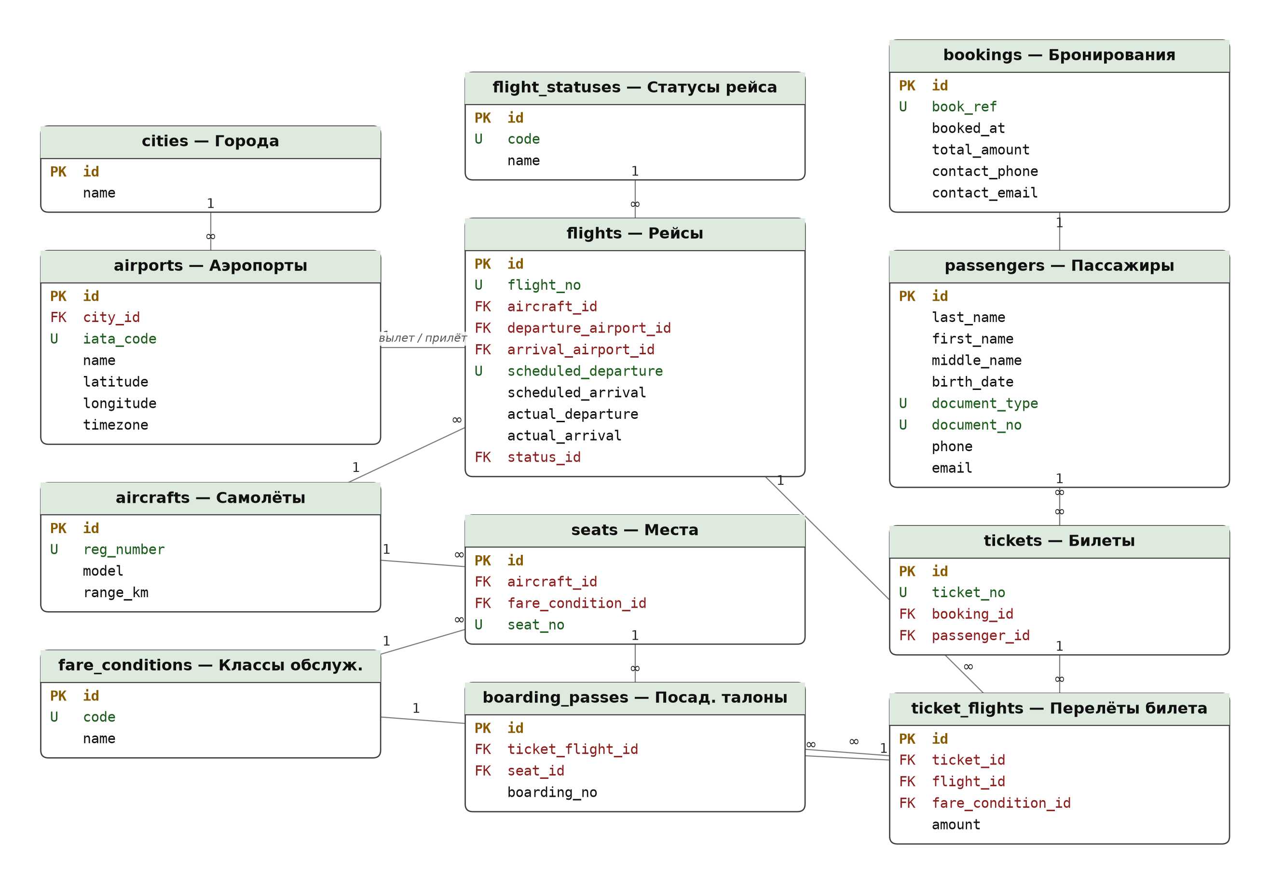
Рисунок 4 — Инфологическая модель исправленной базы данных
Даталогическая модель для СУБД MySQL 8 приведена на рисунке 5. Она отличается от инфологической указанием типов данных, выбранных в соответствии с таблицей 5.
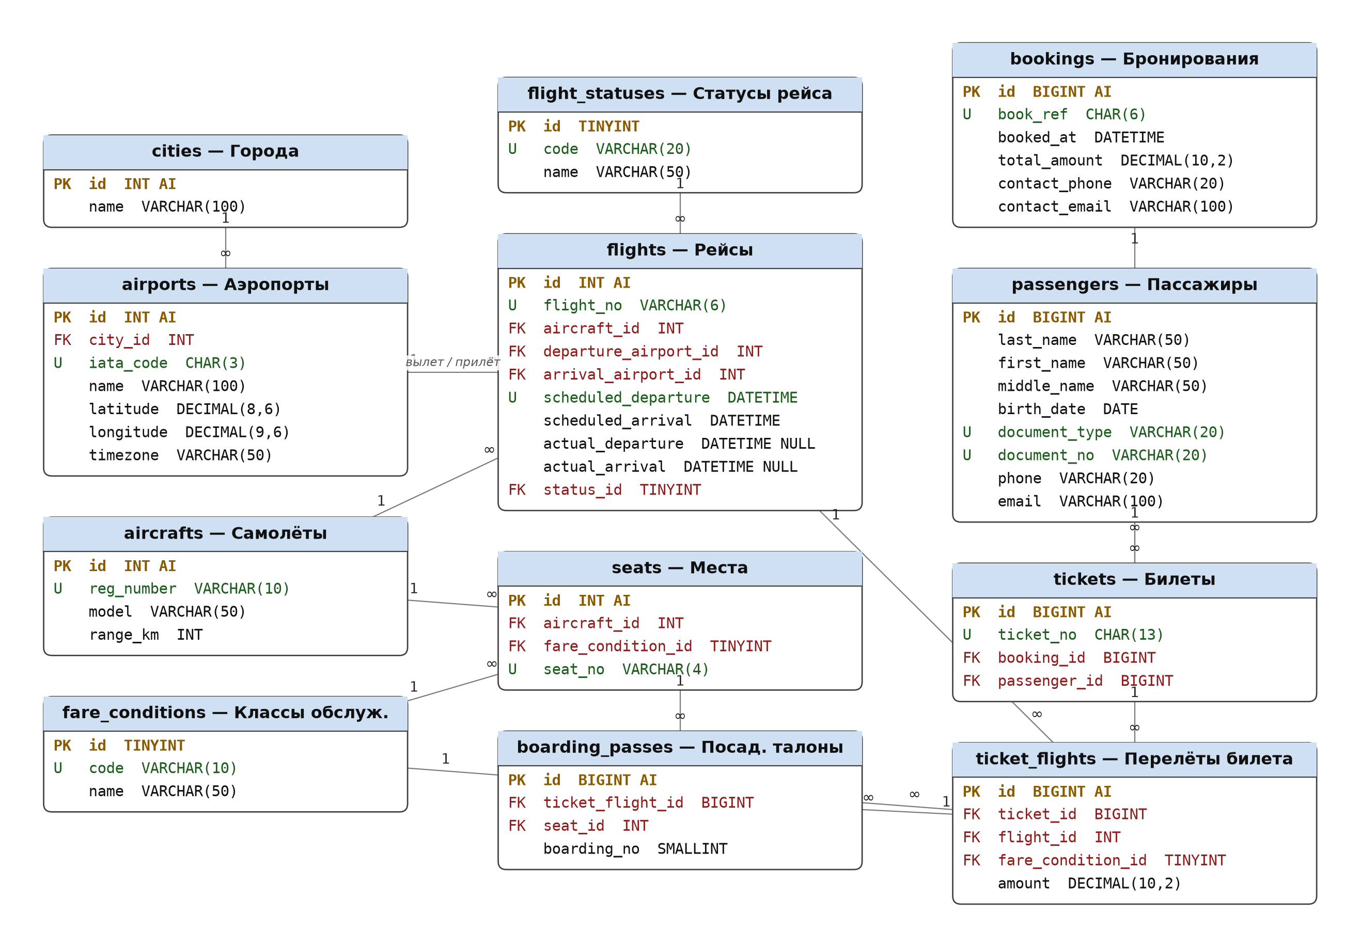
Рисунок 5 — Даталогическая модель исправленной базы данных (MySQL 8)

12 Выводы
В ходе лабораторной работы проанализирована модель базы данных «Продажа билетов на самолёт». Выявлено 20 недостатков, которые можно разделить на пять групп: ошибки моделирования предметной области (отсутствие сущности «пассажир», на которую ссылается атрибут passenger_id, дублирование сущности «самолёт» отношениями airplane и airplanes), нарушения нормализации и избыточность данных (составные атрибуты Passenger_name и Contact_data, производные атрибуты airport_amount, total_book и aircraft_code), нарушения соглашений об именовании (опечатки, разный регистр и число, автоматически сгенерированные имена внешних ключей), неверные типы данных (дата и время в строке, аэропорт типа DATE, часовой пояс типа DATETIME, денежная сумма типа INT) и ошибки в ключах и связях (первичный ключ seath, тройной ключ Boarding_passes, неверное направление связи city → Airoports).
Исправление выполнено по принципу минимального вмешательства: состав отношений исходной модели сохранён, два дублирующих отношения объединены, добавлены только три отношения, без которых требования заказчика невыполнимы, — passengers, fare_conditions и flight_statuses. Исправленная модель содержит 12 отношений, приведена к третьей нормальной форме, использует единые соглашения об именовании, корректные типы данных, суррогатные первичные ключи в сочетании с ограничениями UNIQUE по естественным ключам, а также полный набор ограничений ссылочной целостности. Это позволило устранить возможность хранения противоречивых данных: выдачу посадочного талона на место, отсутствующее в салоне борта, выдачу двух талонов на одно место, дублирование рейсов в расписании и потерю сведений о стоимости перевозки.
Дополнительно составлен скрипт создания базы данных для СУБД MySQL 8 (приложение А), реализующий исправленную модель, включая ограничения CHECK, индексы по полям поиска, триггер контроля занятости места на рейсе и представления для расчёта количества свободных мест на рейсе и количества аэропортов в городе.

Приложение А. Скрипт создания базы данных (MySQL 8)
CREATE DATABASE IF NOT EXISTS air_tickets
DEFAULT CHARACTER SET utf8mb4 COLLATE utf8mb4_0900_ai_ci;
USE air_tickets;

-- ======================= СПРАВОЧНИКИ =======================

CREATE TABLE cities (
id INT AUTO_INCREMENT,
name VARCHAR(100) NOT NULL,
CONSTRAINT pk_cities PRIMARY KEY (id)
);

CREATE TABLE airports (
id INT AUTO_INCREMENT,
city_id INT NOT NULL,
iata_code CHAR(3) NOT NULL,
name VARCHAR(100) NOT NULL,
latitude DECIMAL(8,6) NOT NULL,
longitude DECIMAL(9,6) NOT NULL,
timezone VARCHAR(50) NOT NULL,
CONSTRAINT pk_airports PRIMARY KEY (id),
CONSTRAINT uq_airports_iata UNIQUE (iata_code),
CONSTRAINT fk_airports_cities FOREIGN KEY (city_id)
REFERENCES cities (id) ON UPDATE CASCADE ON DELETE RESTRICT,
CONSTRAINT chk_airports_lat CHECK (latitude BETWEEN -90 AND 90),
CONSTRAINT chk_airports_lon CHECK (longitude BETWEEN -180 AND 180)
);

CREATE TABLE aircrafts (
id INT AUTO_INCREMENT,
reg_number VARCHAR(10) NOT NULL,
model VARCHAR(50) NOT NULL,
range_km INT NOT NULL,
CONSTRAINT pk_aircrafts PRIMARY KEY (id),
CONSTRAINT uq_aircrafts_reg UNIQUE (reg_number),
CONSTRAINT chk_aircrafts_range CHECK (range_km > 0)
);

CREATE TABLE fare_conditions (
id TINYINT AUTO_INCREMENT,
code VARCHAR(10) NOT NULL,
name VARCHAR(50) NOT NULL,
CONSTRAINT pk_fare_conditions PRIMARY KEY (id),
CONSTRAINT uq_fare_conditions_code UNIQUE (code)
);

CREATE TABLE flight_statuses (
id TINYINT AUTO_INCREMENT,
code VARCHAR(20) NOT NULL,
name VARCHAR(50) NOT NULL,
CONSTRAINT pk_flight_statuses PRIMARY KEY (id),
CONSTRAINT uq_flight_statuses_code UNIQUE (code)
);

CREATE TABLE seats (
id INT AUTO_INCREMENT,
aircraft_id INT NOT NULL,
fare_condition_id TINYINT NOT NULL,
seat_no VARCHAR(4) NOT NULL,
CONSTRAINT pk_seats PRIMARY KEY (id),
CONSTRAINT uq_seats_aircraft_no UNIQUE (aircraft_id, seat_no),
CONSTRAINT fk_seats_aircrafts FOREIGN KEY (aircraft_id)
REFERENCES aircrafts (id) ON UPDATE CASCADE ON DELETE CASCADE,
CONSTRAINT fk_seats_fare_conditions FOREIGN KEY (fare_condition_id)
REFERENCES fare_conditions (id) ON UPDATE CASCADE ON DELETE RESTRICT
);

-- ========================= РАСПИСАНИЕ =========================

CREATE TABLE flights (
id INT AUTO_INCREMENT,
flight_no VARCHAR(6) NOT NULL,
aircraft_id INT NOT NULL,
departure_airport_id INT NOT NULL,
arrival_airport_id INT NOT NULL,
scheduled_departure DATETIME NOT NULL,
scheduled_arrival DATETIME NOT NULL,
actual_departure DATETIME NULL,
actual_arrival DATETIME NULL,
status_id TINYINT NOT NULL,
CONSTRAINT pk_flights PRIMARY KEY (id),
CONSTRAINT uq_flights_no_departure UNIQUE (flight_no, scheduled_departure),
CONSTRAINT fk_flights_aircrafts FOREIGN KEY (aircraft_id)
REFERENCES aircrafts (id) ON UPDATE CASCADE ON DELETE RESTRICT,
CONSTRAINT fk_flights_dep_airports FOREIGN KEY (departure_airport_id)
REFERENCES airports (id) ON UPDATE CASCADE ON DELETE RESTRICT,
CONSTRAINT fk_flights_arr_airports FOREIGN KEY (arrival_airport_id)
REFERENCES airports (id) ON UPDATE CASCADE ON DELETE RESTRICT,
CONSTRAINT fk_flights_statuses FOREIGN KEY (status_id)
REFERENCES flight_statuses (id) ON UPDATE CASCADE ON DELETE RESTRICT,
CONSTRAINT chk_flights_airports CHECK (departure_airport_id <> arrival_airport_id),
CONSTRAINT chk_flights_schedule CHECK (scheduled_arrival > scheduled_departure)
);

CREATE INDEX ix_flights_departure ON flights (departure_airport_id, scheduled_departure);
CREATE INDEX ix_flights_arrival ON flights (arrival_airport_id, scheduled_departure);

-- ====================== ПРОДАЖА БИЛЕТОВ ======================

CREATE TABLE passengers (
id BIGINT AUTO_INCREMENT,
last_name VARCHAR(50) NOT NULL,
first_name VARCHAR(50) NOT NULL,
middle_name VARCHAR(50) NULL,
birth_date DATE NOT NULL,
document_type VARCHAR(20) NOT NULL,
document_no VARCHAR(20) NOT NULL,
phone VARCHAR(20) NULL,
email VARCHAR(100) NULL,
CONSTRAINT pk_passengers PRIMARY KEY (id),
CONSTRAINT uq_passengers_document UNIQUE (document_type, document_no)
);

CREATE TABLE bookings (
id BIGINT AUTO_INCREMENT,
book_ref CHAR(6) NOT NULL,
booked_at DATETIME NOT NULL,
total_amount DECIMAL(10,2) NOT NULL,
contact_phone VARCHAR(20) NULL,
contact_email VARCHAR(100) NULL,
CONSTRAINT pk_bookings PRIMARY KEY (id),
CONSTRAINT uq_bookings_ref UNIQUE (book_ref),
CONSTRAINT chk_bookings_amount CHECK (total_amount >= 0)
);

CREATE TABLE tickets (
id BIGINT AUTO_INCREMENT,
ticket_no CHAR(13) NOT NULL,
booking_id BIGINT NOT NULL,
passenger_id BIGINT NOT NULL,
CONSTRAINT pk_tickets PRIMARY KEY (id),
CONSTRAINT uq_tickets_no UNIQUE (ticket_no),
CONSTRAINT fk_tickets_bookings FOREIGN KEY (booking_id)
REFERENCES bookings (id) ON UPDATE CASCADE ON DELETE CASCADE,
CONSTRAINT fk_tickets_passengers FOREIGN KEY (passenger_id)
REFERENCES passengers (id) ON UPDATE CASCADE ON DELETE RESTRICT
);

CREATE TABLE ticket_flights (
id BIGINT AUTO_INCREMENT,
ticket_id BIGINT NOT NULL,
flight_id INT NOT NULL,
fare_condition_id TINYINT NOT NULL,
amount DECIMAL(10,2) NOT NULL,
CONSTRAINT pk_ticket_flights PRIMARY KEY (id),
CONSTRAINT uq_ticket_flights UNIQUE (ticket_id, flight_id),
CONSTRAINT fk_ticket_flights_tickets FOREIGN KEY (ticket_id)
REFERENCES tickets (id) ON UPDATE CASCADE ON DELETE CASCADE,
CONSTRAINT fk_ticket_flights_flights FOREIGN KEY (flight_id)
REFERENCES flights (id) ON UPDATE CASCADE ON DELETE RESTRICT,
CONSTRAINT fk_ticket_flights_fare FOREIGN KEY (fare_condition_id)
REFERENCES fare_conditions (id) ON UPDATE CASCADE ON DELETE RESTRICT,
CONSTRAINT chk_ticket_flights_amount CHECK (amount >= 0)
);

CREATE TABLE boarding_passes (
id BIGINT AUTO_INCREMENT,
ticket_flight_id BIGINT NOT NULL,
seat_id INT NOT NULL,
boarding_no SMALLINT NOT NULL,
CONSTRAINT pk_boarding_passes PRIMARY KEY (id),
CONSTRAINT uq_boarding_passes_tf UNIQUE (ticket_flight_id),
CONSTRAINT fk_boarding_passes_tf FOREIGN KEY (ticket_flight_id)
REFERENCES ticket_flights (id) ON UPDATE CASCADE ON DELETE CASCADE,
CONSTRAINT fk_boarding_passes_seats FOREIGN KEY (seat_id)
REFERENCES seats (id) ON UPDATE CASCADE ON DELETE RESTRICT,
CONSTRAINT chk_boarding_passes_no CHECK (boarding_no > 0)
);

-- Одно место не может быть выдано дважды на одном рейсе. Рейс определяется
-- через ticket_flights, поэтому правило проверяется триггером.
DELIMITER $$
CREATE TRIGGER trg_boarding_passes_seat_unique
BEFORE INSERT ON boarding_passes
FOR EACH ROW
BEGIN
DECLARE v_flight_id INT;
DECLARE v_cnt INT;
SELECT flight_id INTO v_flight_id
FROM ticket_flights WHERE id = NEW.ticket_flight_id;
SELECT COUNT(*) INTO v_cnt
FROM boarding_passes bp
JOIN ticket_flights tf ON tf.id = bp.ticket_flight_id
WHERE tf.flight_id = v_flight_id AND bp.seat_id = NEW.seat_id;
IF v_cnt > 0 THEN
SIGNAL SQLSTATE '45000'
SET MESSAGE_TEXT = 'Место уже занято на этом рейсе';
END IF;
END$$
DELIMITER ;

-- ===================== СЛУЖЕБНЫЕ ОБЪЕКТЫ =====================

-- Количество свободных мест на рейсе.
CREATE VIEW v_flight_free_seats AS
SELECT f.id AS flight_id,
f.flight_no,
f.scheduled_departure,
(SELECT COUNT(*) FROM seats s WHERE s.aircraft_id = f.aircraft_id)
- (SELECT COUNT(*) FROM ticket_flights tf WHERE tf.flight_id = f.id) AS free_seats
FROM flights f;

-- Количество аэропортов в городе.
CREATE VIEW v_city_airports AS
SELECT c.id AS city_id, c.name, COUNT(a.id) AS airports_amount
FROM cities c
LEFT JOIN airports a ON a.city_id = c.id
GROUP BY c.id, c.name;

